**Infraestructura y requerimientos software y hardware**

**Networking**

Según cisco nos encontramos en un momento critico para el uso de tecnología para extender y potenciar para comunicarnos.

Las interacciones cambian en forman continua según la evolución de la red global

Los innovadores crearan nuevas funciones y servicios para aprovechar las funcionalidades de la red.

**Tecnología**

Un mundo sin red es inimaginable. Por tantos servicios que nos ofrece internet nos mejoran la calidad de vida.

El internet se utiliza para optimizar tiempos en tareas no importa la hora en que se realice, algunas tareas son:

* Acceso a tareas curriculares
* Búsqueda de rutas trafico
* Comunicación con demás personas (email, teams)
* Consultas bacarias y pagos de facturas
* Redes sociales
* Juegos en líneas
* Streaming

Teniendo en cuenta el anterior video, se puede concluir que para comprender mejor todos sus beneficios, es importante ofrecer algo más sencillo para definir lo que se quiere decir al pronunciar el Networking, ya que este, no es solo un concepto globalizado, es una técnica de adquisición de contactos y en general de una red de contactos profesionales con otras personas que tienen intereses afines a los nuestros, que permiten crear sinergias y oportunidades laborales o de negocio a corto, medio o largo plazo.

**Componentes de red**

Son los equipos y programas (controladores) necesarios para establecer una red local o mayor. En conjunto forman la infra de red a través de la cual viaja la información y que respalda la comunicación de las personas, dispositivos y los medios son elementos físicos(hardware) de la red de datos, el hardware es generalmente el componente visible de la infraestructura red, como un computador, un switche, o algunos cables que se usan para conectar estos dispositivos. En algunas ocasiones algunos componentes no son visibles.

Los servicios son programas distribuidos en toda la red y facilitan las herramientas de comunicación en línea, por ejemplo: programas o servicios de correo electrónico, programas o servicios de mensajería instantánea, programas o servicios de páginas web. Cadavid, S.R., 2016

**Tipos de componentes que componen las redes**

Las redes están formadas por componentes de dos tipos:

**Componentes físicos:** Como anteriormente se expone, los componentes físicos representan el hardware y son elementos físicos de una red como, por ejemplo:

* **Tarjeta de red:** Es un dispositivo adaptado en los computadores de mesa y portátiles que permiten su conexión con otros dispositivos, por este puerto salen todas las comunicaciones del computador.

Estos permiten compartir recursos entre dos o más equipos. A las tarjetas de red también se les llama adaptador de red o NIC (*Network Interface Card*, Tarjeta de Interfaz de Red en español).

* **Cables:** Hay muchos dispositivos como cables, canalizaciones, conectores, etiquetas, espacios que deben ser instalados para poder dar cabida a una infraestructura de telecomunicaciones en un determinado escenario. La instalación se debe hacer en cumplimiento de estándares para que califiquen como cableado estructurado.
* **Router:** Dispositivo hardware o software para interconexión de redes de computadoras que opera en la capa tres (nivel de red) del modelo OSI.

El router interconecta segmentos de red o redes enteras. Hace pasar paquetes de datos entre redes tomando como base la información de la capa de red.

* **Hub:** Es un equipo de redes que facilita la conexión entre equipos y retransmite los paquetes que recibe desde cualquiera de ellos a todos los demás. Los hubs han salido del mercado debido al gran nivel de colisiones y tráfico de red que generan.
* **Gateway:** O puerta de enlace, es un dispositivo que permite la conectividad entre redes con protocolos y arquitecturas diferentes a todos los niveles de comunicación. Su objetivo es traducir los paquetes del protocolo utilizado en una red al protocolo usado en la red de destino.

**Componentes lógicos**

Las redes de datos comparten recursos lógicos (componentes intangibles). Como software, estándares, protocolos, modelos, servicios, que facilitan la comunicación.

A continuación, se presentan algunos componentes lógicos como los modelos de referencia de una red:

**Modelo OSI:**

La Organización Internacional para la Estandarización (ISO) ha diseñado el modelo de referencia de Interconexión de Sistemas Abiertos (OSI) que utiliza capas estructuradas. El modelo OSI describe una estructura de capas para las actividades de red. Cada capa tiene asociados uno o más protocolos. Las capas representan las operaciones de transferencia de datos comunes a todos los tipos de transferencias de datos entre las redes de cooperación. (Oracle Corporation, 2010).

Este modelo comprende siete capas abstractas, organizadas de manera vertical como a continuación se muestra:

* **Física:** Se encarga de transmisión binaria Ceros y Unos
* **Datos:** Se ocupa del redireccionamiento físico, detección de errores, acceso al medio y control del flujo durante la comunicación.
* **Red:** Direccionamiento lógico a través de IP, enrutar paquetes.
* **Transporte:** Transporte de paquetes de extremo a extremo. Trabaja los dos protocolos TCP/IP
* **Sesión:** Se encarga de poder tener varias sesiones independientes para cada aplicación
* **Presentación:** Se encarga de formatear los datos para que sean entendibles y legibles para la capa de aplicación.
* **Aplicación:** Tiene como misión controlar las funciones a realizar por los programas de usuario de esta manera le permita el acceso al entorno OSI.

**Modelos de referencia TCP/IP**

El Protocolo de Control de Transmisión (TCP), es un protocolo utilizado para todos los nodos conectados a internet de manera que estos se puedan comunicar entre sí de manera fiable. Se trata de un protocolo enfocado a la conexión que junto con el protocolo IP ha servido de base para el modelo TCP/IP. Este protocolo fue usado desde antes de la aparición del Modelo OSI (Interconexiones de Sistemas Abiertos) y por esta razón el modelo TCP/IP ha sido referente al modelo OSI.

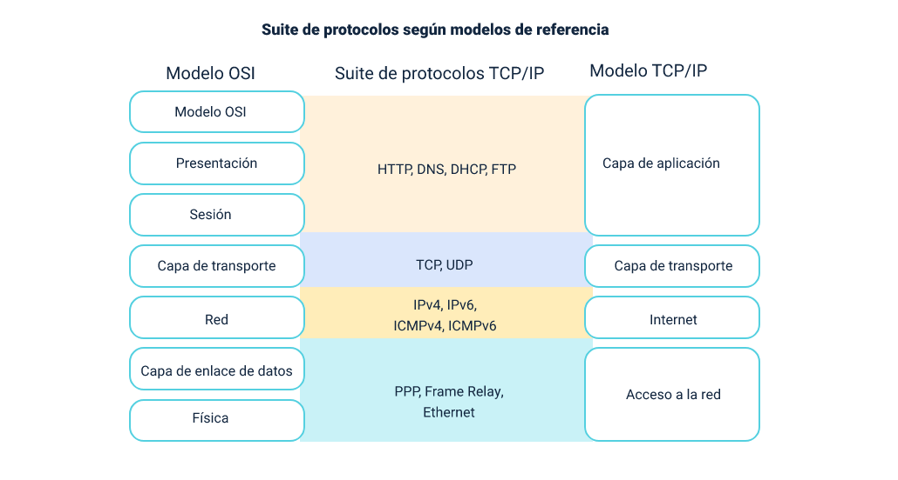

**1.2 Topologías**

Es el arreglo físico o lógico en el cual los dispositivos o nodos de una red (e.g. computadoras, impresoras, servidores, hubs, switches, routers, etc.) se interconectan entre sí sobre un medio de comunicación. Está compuesta por dos partes, la topología física, que es la disposición real de los cables (los medios) y la topología lógica, que define la forma en que los hosts acceden a los medios.

Las topologías físicas que se utilizan comúnmente son de bus, de anillo, en estrella, en estrella extendida, jerárquica y en malla, entre otras que ya no están vigentes (Ecured, 2021):

**Redes en bus:**

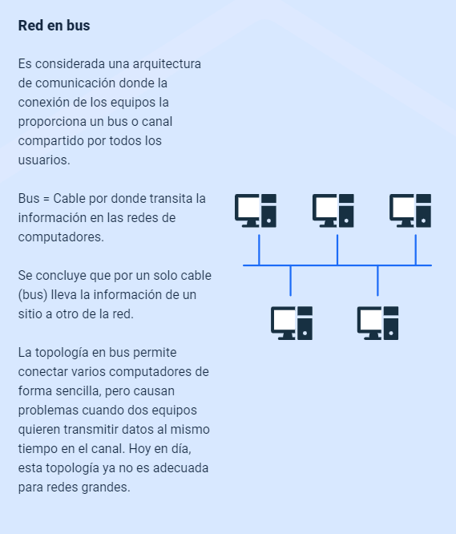

**Red en anillo:**

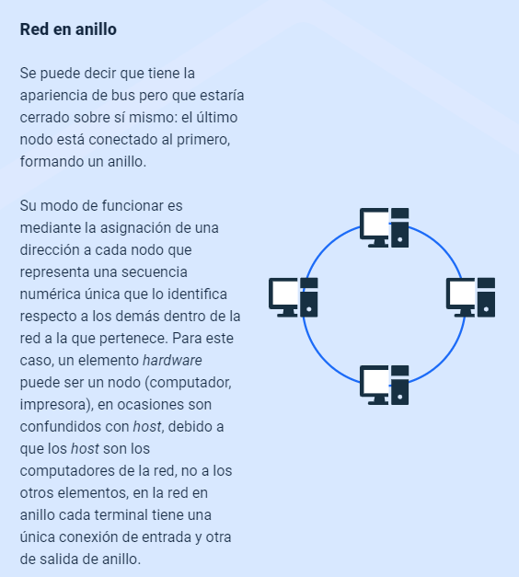

**Red estrella:**

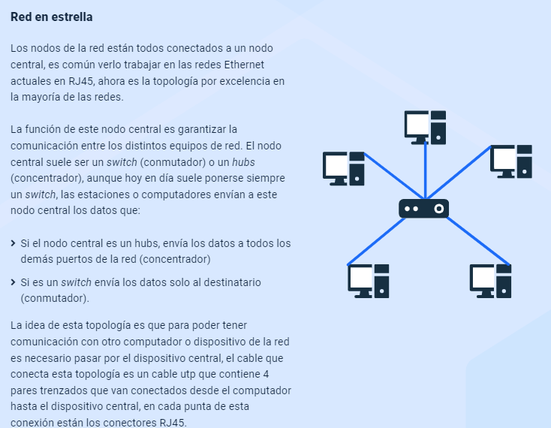

**Red de Árbol:**

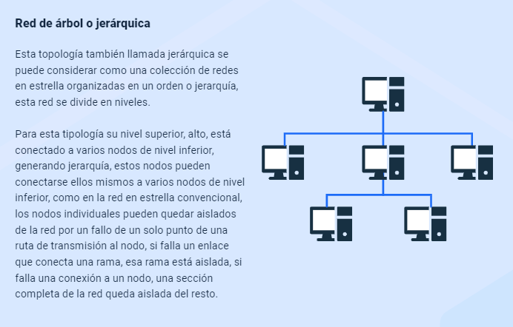

**Red en malla**

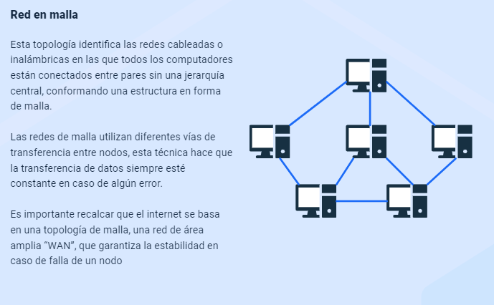

**Red Mixta o hibrida**

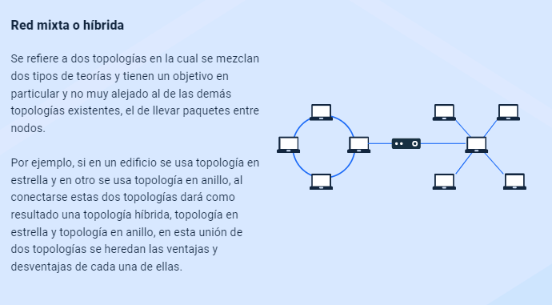

**Red totalmente conexa**

